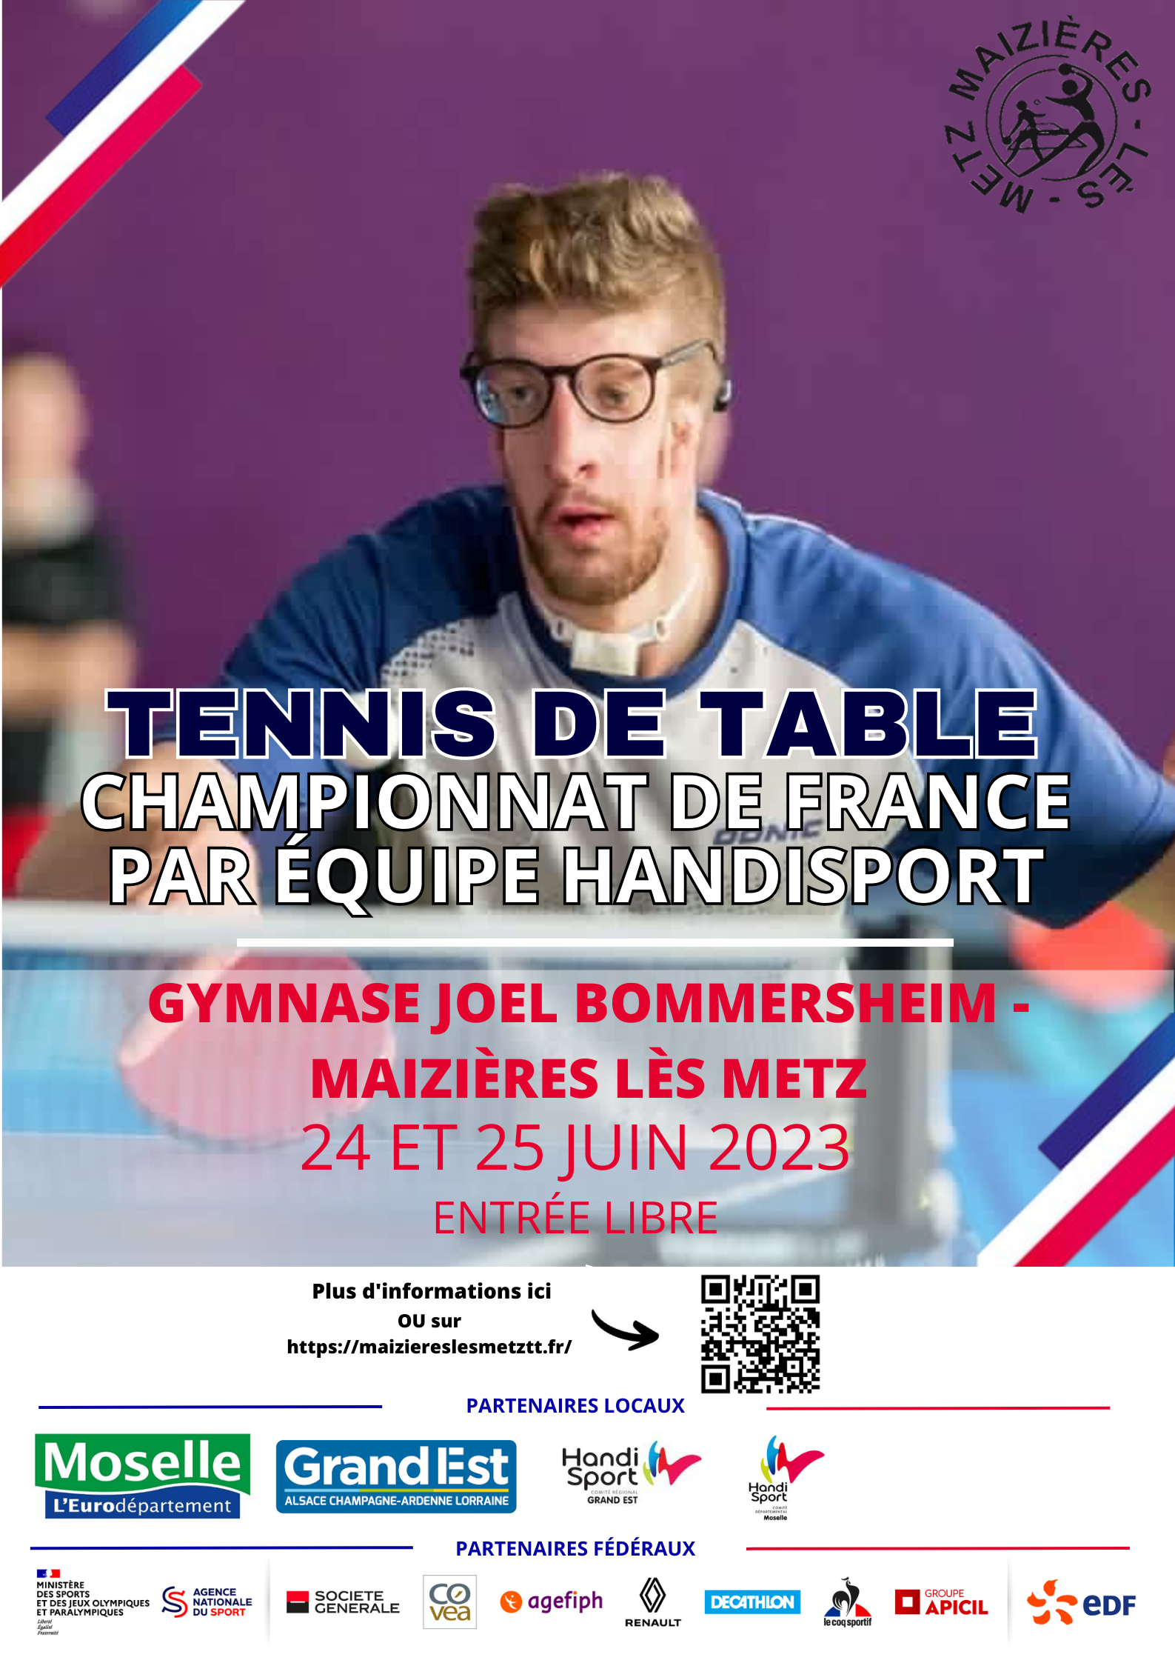
Notre Salle

Adresse : Gymnase Joël Bommersheim, rue Lothaire, 57280 MAIZIERES-LES-METZ

L’accès à notre salle est très facile. Prendre l’autoroute A4 sortie 36 et au rond-point à la sortie la voie rapide en direction de Amnéville. Après 2 km au 1er rond-point le gymnase se trouve directement à gauche.
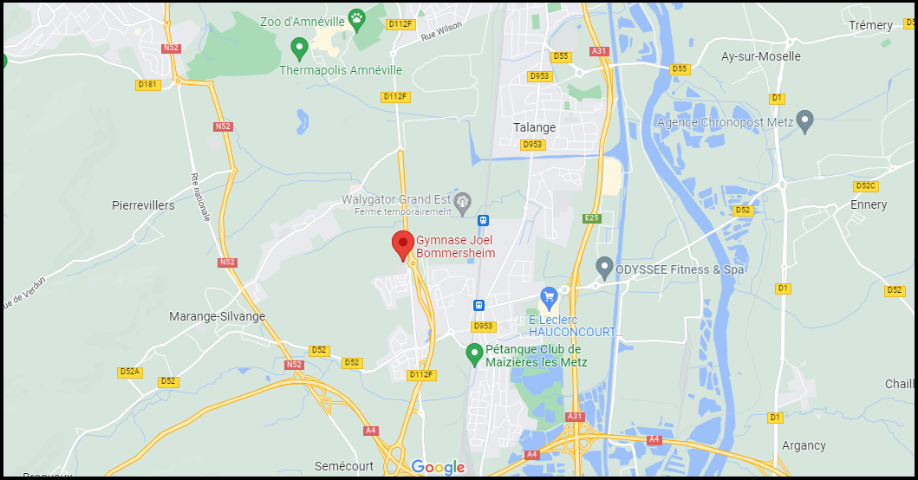

Coordonnées GPS : 49.220828, 6.147600
Recherche Google Maps ou Waze : Le tennis de table de Maizières-Lès-Metz

Le club propose des navettes entre les gares de Maizières-lès-Metz, Metz et la gare Lorraine TGV, avec une préférence pour la gare de Maizières-Lès-Metz ou TGV, beaucoup plus accessibles. Les navettes seront mises en place dès le vendredi, une réservation sera nécessaire auprès du club. Des navettes pour certains hôtels listés seront également proposées, tout au long de la compétition, en fonction de nos capacités.
Merci d’adresser vos demandes via le formulaire en fin de dossier.

Conditions de jeu et informations de contact

Ouverture de la salle
Ouverture de la salle à 7h30 le samedi 24 et dimanche 25.
Vous pourrez accéder à notre salle le vendredi 23 juin à partir de 18h, pour pointage et échauffement si besoin.

Conditions de jeu
La compétition se déroulera sur 16 aires de jeu.
8 aires de jeu seront dédiées aux joueurs assis sur des tables Cornilleau 740 de couleur verte ou grise.
8 aires de jeu dédiées aux joueurs debout sur des tables Cornilleau 740 de couleur verte ou grise.
La compétition se déroulera avec des balles Andro 3S de couleur blanche.

Personne de contact pour tout renseignement :
Sébastien PASQUET
🕿 06 95 27 10 61
E-Mail : contact@maiziereslesmetztt.fr

Liste des Hébergements

Nous vous proposons ci-après une liste d’hôtels partenaires de l’événement et avec tarifs avantageux négociés (détails pages suivantes).
1 - NOVOTEL Metz Amnéville (4 étoiles)
16, Route de Maizières-Lès-Metz – 57280 HAUCONCOURT
Tél : 03 87 80 18 18
A 5 minutes de la salle en voiture

2 – IBIS Metz Nord (3 étoiles)
56, Rue du fort Gambetta – 57140 WOIPPY
Tél : 03 87 34 20 00
A 10 minutes de la salle en voiture

3 – IBIS Thionville Porte de Luxembourg (3 étoiles) – Attention : Pas de navette
ZI des Carolingiens, rue du vieux Bourg – 57970 YUTZ
Tél : 03 82 86 66 66
A 20 minutes de la salle en voiture

4 – IBIS Budget Thionville Yutz les 3 frontières (2 étoiles) - Attention : Pas de navette
3, rue des Carolingiens – 57970 YUTZ
Tél : 08 92 68 32 17
A 20 minutes de la salle en voiture

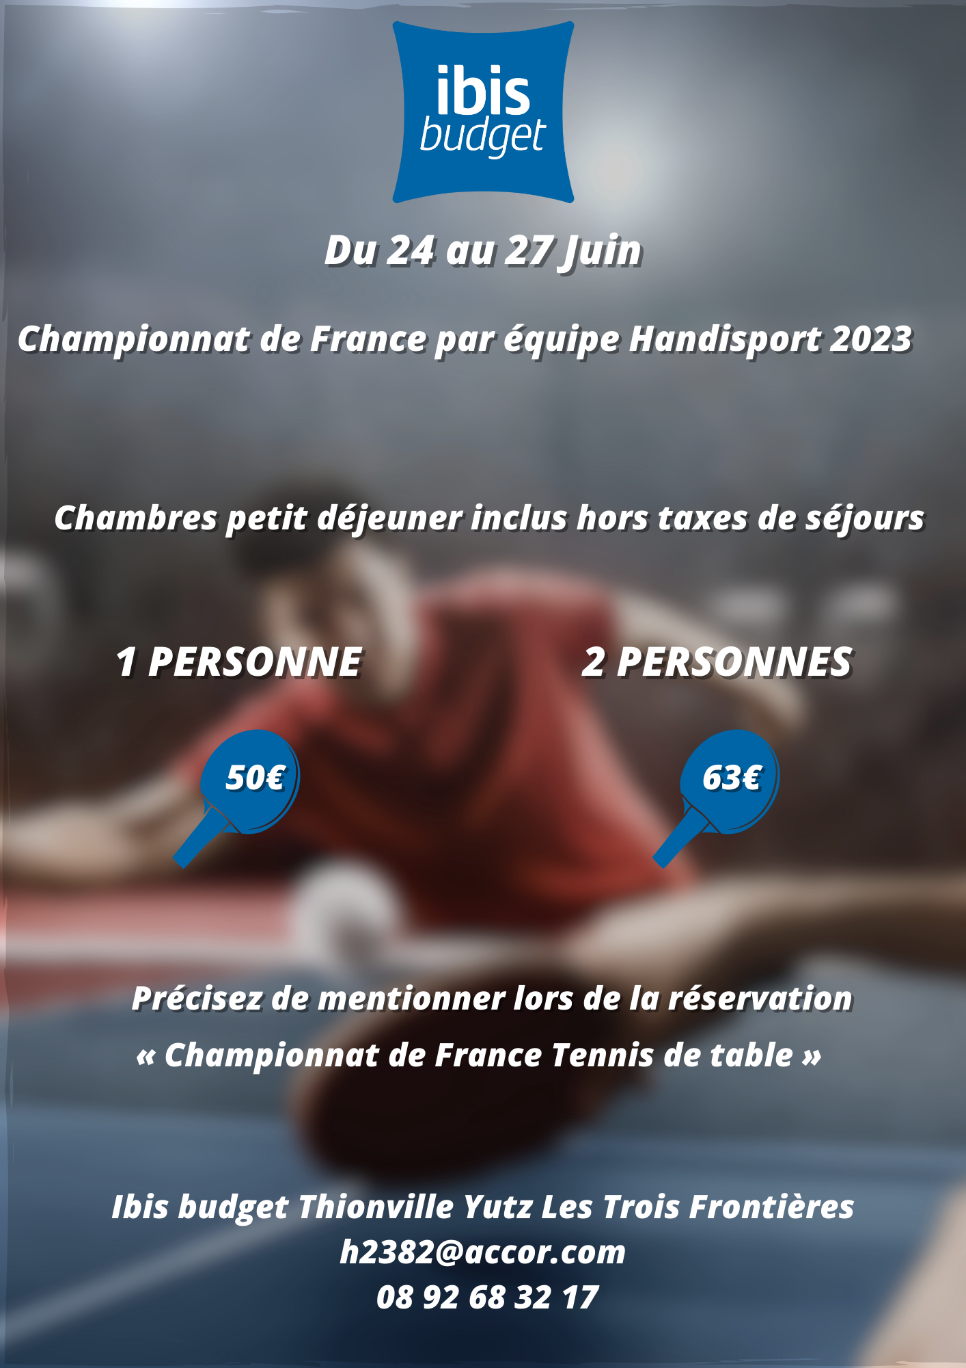

Restauration

Buvette assurée par le club :
Une buvette sera assurée par le club avec boissons et petite restauration assurée tout au long du week-end.

Des repas sont proposés sur réservation (avant le dimanche 18 juin 2023) :
Si vous comptez prendre tous les repas, nous faisons un forfait à 50 € (voir page suivante)

Les menus sont disponibles ci-dessous :
 | Samedi 24 midi (16€) | Samedi 24 soir (21€) | Dimanche 25 midi (16€)
Buffet d’entrées  Au choix | -Salade de céleris  -Salade de carotte  -Salade de pomme de terre  -Taboulé  -Salade verte  -Salade de tomate basilic  -Charcuterie (jambon blanc, paté de campagne) | -Salade de céleris  -Salade de carotte  -Salade de pomme de terre  -Taboulé  -Salade verte  -Salade de tomate basilic  -Charcuterie (jambon blanc, paté de campagne)  + apéro | -Salade de céleris  -Salade de carotte  -Salade de pomme de terre  -Taboulé  -Salade verte  -Salade de tomate basilic  -Charcuterie (jambon blanc, paté de campagne)
Plat | -Pâtes à la bolognaise  -Fromage | -Barbecue : saucisse blanche, merguez chipolata, côte de porc marinée  -Fromage | -émincé de poulet à la crème  -Haricots verts persillés  -Fromage
Dessert | -Danette vanille | -Pastèque | -Gâteau trois chocolats

Une bouteille d’eau et le pain sont compris dans les repas.

Réservation de Repas

Lien vers la réservation en ligne des repas :
https://www.helloasso.com/associations/le-tennis-de-table-de-maizieres-les-metz/boutiques/repas-championnat-de-france-handisport | 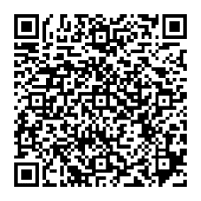

Sinon remplir ce document et nous l’envoyer par mail à contact@maiziereslesmetztt.fr :
Association : ………………………………………………………………………………………………….
Personne de contact : ………………………………………………………………………………………………….
Téléphone de contact : ………………………………………………………………………………………………….

 | Prix unitaire | Nombre | Prix total
Forfait 3 repas - samedi midi et soir et dimanche midi | 50 €
Repas Pates - Samedi midi | 16 €
Repas Barbecue - Samedi soir | 21 €
Repas Poulet Haricots - Dimanche midi | 16 €
 |  | TOTAL :

Réservation de Navettes
A renvoyer au plus tard le dimanche 18 juin 2023.

Merci de privilégier la réservation via le formulaire suivant :
Formulaire de réservation de navette en ligne ou tapez dans votre navigateur :
https://docs.google.com/forms/d/1psIQXBgYR8X_UCqiuolU-6LjKEcwaGcHpO_AM6qaL9w/edit

Sinon remplir ce document et nous l’envoyer par mail à contact@maiziereslesmetztt.fr
Association : ………………………………………………………………………………………………….
Personne de contact : ……………………………………………… Tél de contact : ………………………………

Souhaite réserver le transport pour :
ARRIVEE | Gare Arrivée Maizières-Lès-Metz  Gare Arrivée Metz  Gare Arrivée Lorraine TGV  Date d’arrivée : ………………………………. Heure d’arrivée : ……………………………….  Nombre de personnes :  - Assis :  - Debout :
DEPART | Gare Départ Maizières-Lès-Metz  Gare Départ Metz  Gare Départ Lorraine TGV  Date de départ : ………………………………. Heure de départ : ……………………………….  Nombre de personnes :  - Assis :  - Debout :

Navette vers Hôtel : NOVOTEL Metz Amnéville
IBIS Metz Nord

PRECISIONS EVENTUELLES :
